**МИНОБРНАУКИ РОССИИ**

**Санкт-Петербургский государственный**

**электротехнический университет**

**«ЛЭТИ» им. В.И. Ульянова (Ленина)**

**Кафедра МОЭВМ**

отчет

**по лабораторной работе №4**

**по дисциплине «Искусственные нейронные сети»**

**Тема: «Распознавание рукописных символов»**

|  |  |  |
| --- | --- | --- |
| Студент гр. 7381 |  | Минуллин М.А. |
| Преподаватель |  | Жукова Н.А. |

Санкт-Петербург

2019

**Цель работы.**

Реализовать классификацию черно-белых изображений рукописных цифр (28x28) по 10 категориям (от 0 до 9). Пример представлен на рис. 1

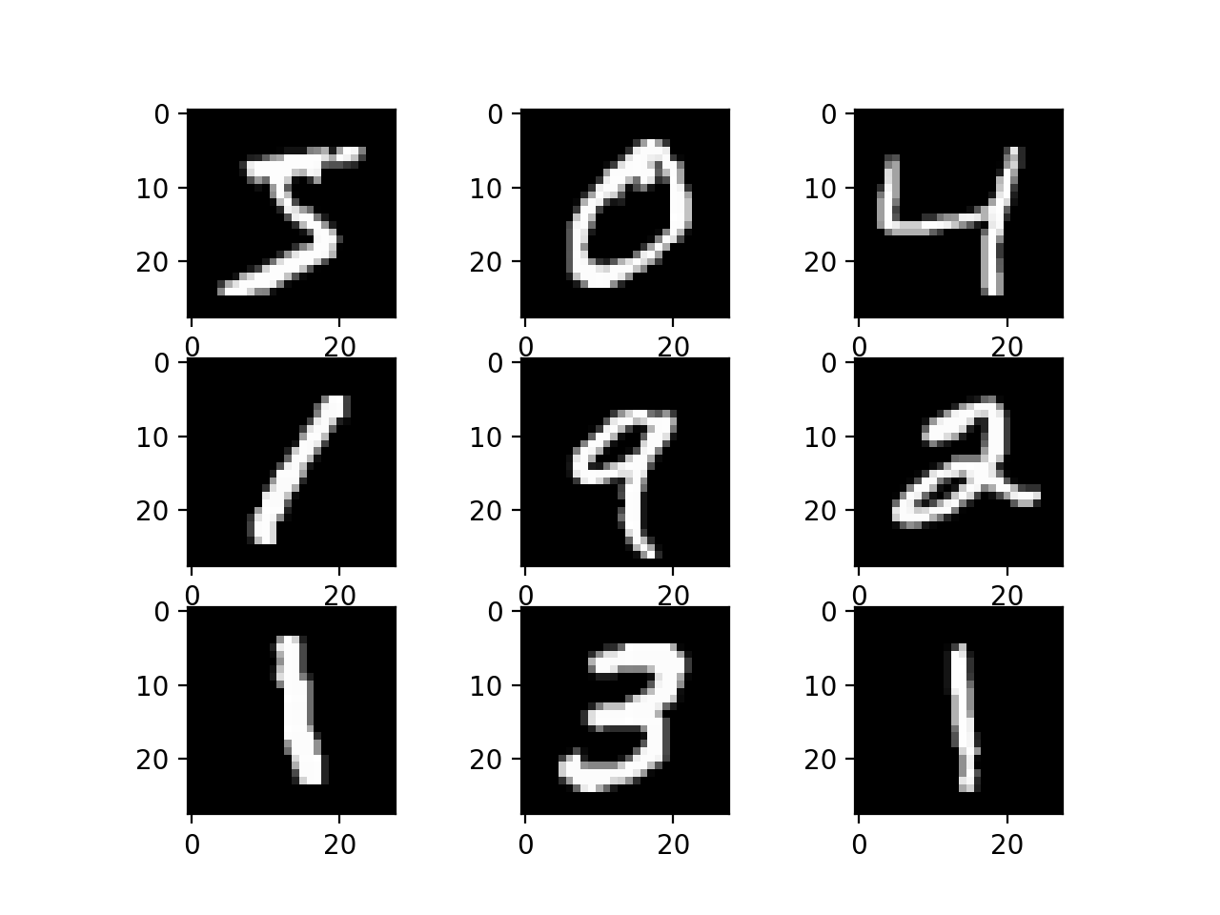

Рисунок 1 – Пример входных данных.

Набор данных содержит 60,000 изображений для обучения и 10,000 изображений для тестирования.

**Порядок выполнения работы.**

* Ознакомиться с представлением графических данных;
* Ознакомиться с простейшим способом передачи графических данных нейронной сети;
* Создать модель;
* Настроить параметры обучения;
* Написать функцию, позволяющая загружать изображение пользователи и классифицировать его.

**Требования.**

1. Найти архитектуру сети, при которой точность классификации будет не менее 95%;

2. Исследовать влияние различных оптимизаторов, а также их параметров, на процесс обучения;

3. Написать функцию, которая позволит загружать пользовательское изображение не из датасета.

**Ход работы.**

*Выбранная архитектура.*

Предложенная по умолчанию архитектура в данной лабораторной работе даёт точность выше 95%, поэтому оставим её без изменений.

model = Sequential()

model.add(Flatten())

model.add(Dense(256, activation='relu'))

model.add(Dense(10, activation='softmax'))

В архитектуре сети имеется 4 слоя:

* Входной, заданный неявно при вызове конструктора `Sequential`;
* Flatten, преобразующий входное двумерное изображение в одномерный вектор;
* Скрытый слой (256 нейронов);
* Выходной слой, рассчитывающий вероятности принадлежности к каждому из 10 классов цифр.

*Влияние оптимизаторов.*

Были опробованы все оптимизаторы, найденные на страничке <https://keras.io/optimizers/>:

* adam;
* nadam;
* rmsprop;
* sgd;
* adamax;
* adagrad.

Для выбранной архитектуры были произведены запуски по очереди с каждым оптимизатором. Результаты представлены на рис. 2 и 3.

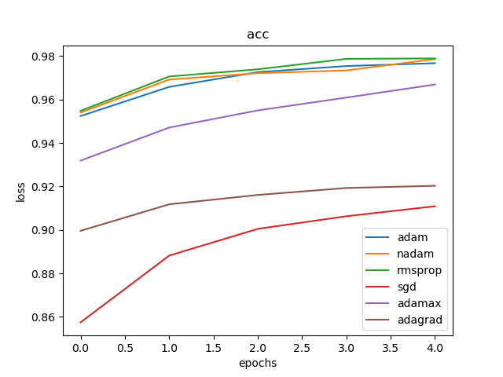

Рисунок 2 – Точность модели для всех оптимизаторов:

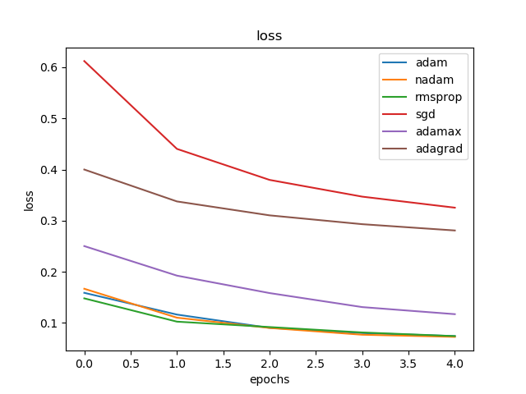

Рисунок 3 – Потери модели для всех оптимизаторов:

С поставленной задачей в точность выше 95% справились все выбранные оптимизаторы, кроме adagrad и sgd.

*Использование пользовательского изображения.*

Найти цифру на пользовательском изображении с помощью обученной модели можно следующим образом:

from PIL import Image

import numpy as np

def predict_image(model, image):

return model.predict((np.asarray(

Image.open(image).convert('L')

.resize((28, 28))) / 255.0)[np.newaxis, :, :])

Для пробного запуска обучим модель с оптимизатором adam. В качестве тестовой картинки нарисуем свою собственную (представлена на рис. 4).



Рисунок 4 – Собственное изображение рукописной пятёрки.

Посмотрим, что предскажет обученная нейросеть:

print(predict_image(model, '5.png'))

Результат:

[[

2.0446742e-03 9.4643561e-04 8.7960643e-06 5.3254222e-03

5.9505455e-06 9.8998028e-01 1.5184734e-03 5.5735953e-05

6.3830688e-05 5.0410898e-05

]]

Здесь нас интересует значение $9.8998028e-01$ из второй строчки. Оно соответствует тому, что вероятность того, что на использованном изображении изображения пятёрка равно 99%.

**Выводы.**

В ходе выполнения данной работы была изучена задача регрессии. Получены навыки построения свёрточных нейронных сетей.